Unit 7 Lesson 9: Problemas sobre perímetro

WU Exploración de estimación: Estatua de la Libertad (Warm up)

Student Task Statement
La Estatua de la Libertad tiene dos bases cuadradas, una más grande que la otra. La base más grande tiene lados que miden 132 pies de longitud cada uno.
Estima el perímetro de la base cuadrada más pequeña.
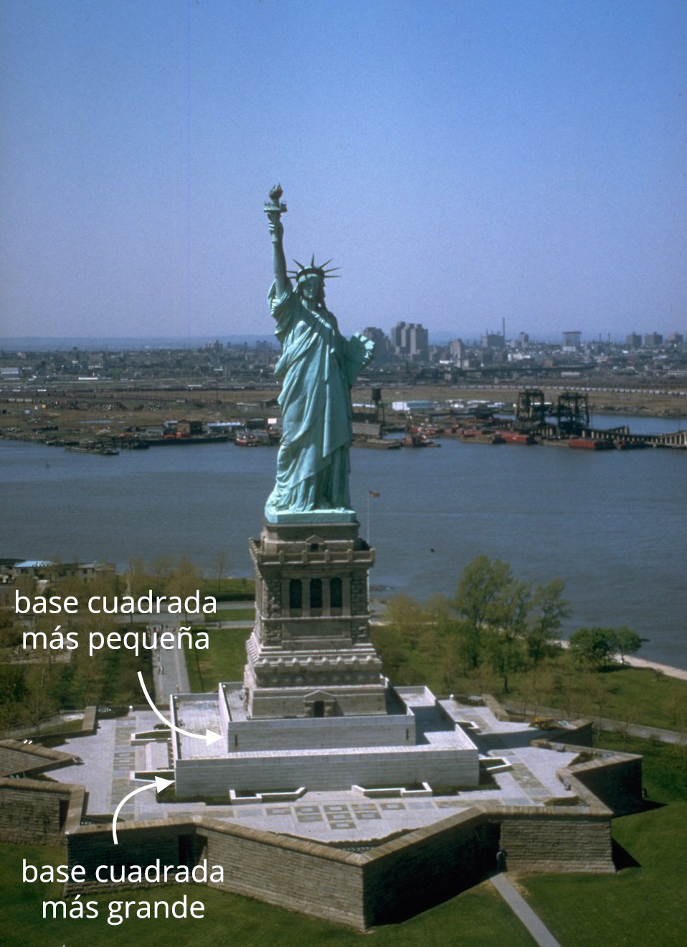
Escribe una estimación que sea:
muy baja | razonable | muy alta

1 Medidas desconocidas

Student Task Statement
- Este pentágono tiene un perímetro de 32 cm. ¿Cuánto mide el lado de longitud desconocida? Explica o muestra lo que hiciste.
- 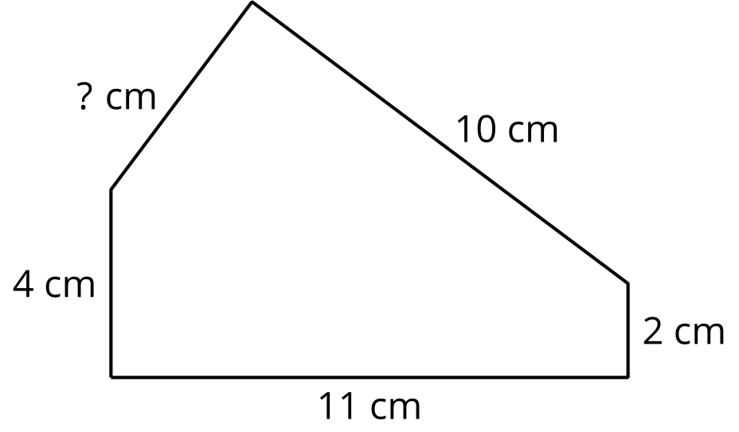
- Este rectángulo tiene un perímetro de 56 pies. ¿Cuáles son las longitudes de los lados que están sin marcar? Explica o muestra lo que hiciste.
- Este pentágono tiene un perímetro de 65 pulgadas. Todos los lados tienen la misma longitud. ¿Cuál es la longitud de cada lado? Explica o muestra lo que hiciste.
- 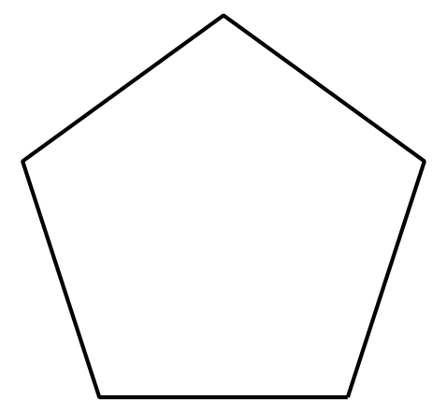

2 ¿Puedo usar el perímetro?

Student Task Statement
Resuelve cada problema. Explica o muestra tu razonamiento.
- Un parque tiene forma rectangular. El lado más corto mide 70 pies y el lado más largo mide 120 pies. ¿Cuántos pies de cerca se necesitan para encerrar el borde del parque?
- Priya hizo un dibujo y lo está enmarcando con una cinta. Su dibujo tiene forma cuadrada y un lado mide 9 pulgadas de largo. ¿Cuántas pulgadas de cinta necesita?
- Una cama de flores rectangular tiene una cerca alrededor que mide 32 pies. Un lado de la cama de flores mide 12 pies. ¿Cuáles son las longitudes de los otros lados?
- Kiran sacó a su perro a pasear. Esta es su ruta. ¿Cuántas cuadras caminaron?
- 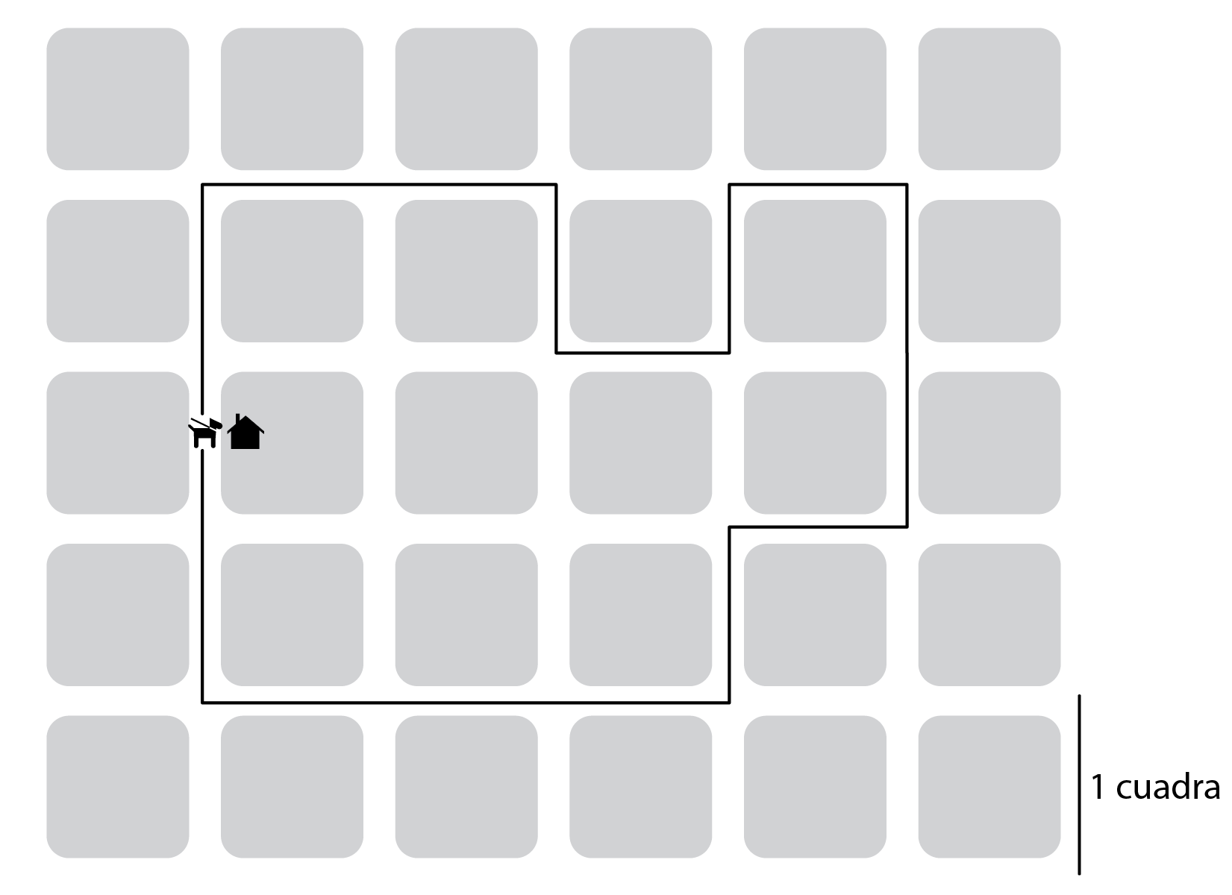
- Una habitación mide 10 pies por 8 pies. ¿Cuántas baldosas se necesitan para cubrir el piso si cada baldosa mide 1 pie cuadrado?
© CC BY 2021 Illustrative Mathematics®

